Software Design Documents

Version 1.0
9 Maggio
Gestione Prenotazione Cinema Multisala
Francesca Casale
Progetto di Software Engineering

Table of Contents
1 Introduction 2
2 System Overview 2
3 Models 3
3.1 Static Models 3
3.1.1 Use Cases Diagram 3
3.1.2 Class Diagram 4
3.1.3 Object Diagram 5
3.2 Dynamic Models 6
3.2.1 Sequence Diagrams 6
3.2.2 Activity Diagrams 8
3.2.3 State Machine Diagrams 14
4 Additional Constraints 16

1 Introduction

2 System Overview
Lo scopo del progetto è quello di descrivere tramite un insieme di modelli UML il “Software per la Gestione PrenotazioneCinema Multisala”, riferimento al documento srs_p11_casale_francesca. In questa prima versione, rispetto al sistema descritto in srs_p11_casale_francesca, si eseguono le seguenti semplificazioni:
- Eliminazione dell’attore Cliente.
- Eliminazione dell’attore Cassiere.
- Eliminazione degli Use Cases Registrarsi e Autenticarsi.
- Si suppone che il gestore abbia già effettuato la registrazione e il login.
Quindi ci occuperemo solamente del ruolo del Gestore (Manager), in particolare dei relativi obiettivi seguenti:
- Inserire un film
- Rimuovere un film
- Ricercare un film
- Modificare la programmazione di un film
- Inserire uno sconto
- Inserire un abbonamento
- Rimuovere uno sconto
- Rimuovere un abbonamento
- Modificare uno sconto
- Modificare un abbonamento
- Ricercare uno sconto
- Ricercare un abbonamento

3 Models

3.1 Static Models

3.1.1 Use Cases Diagram

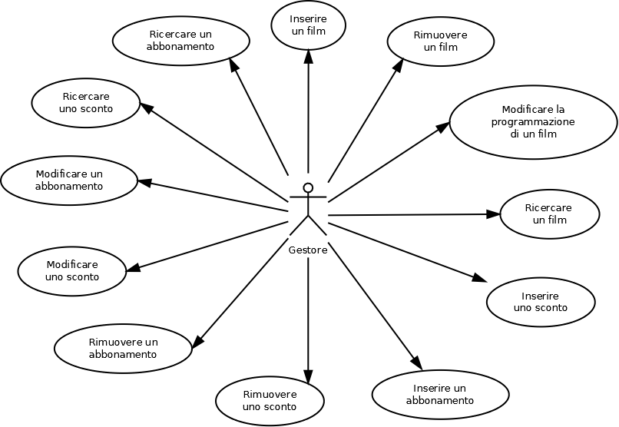

3.1.2 Class Diagram

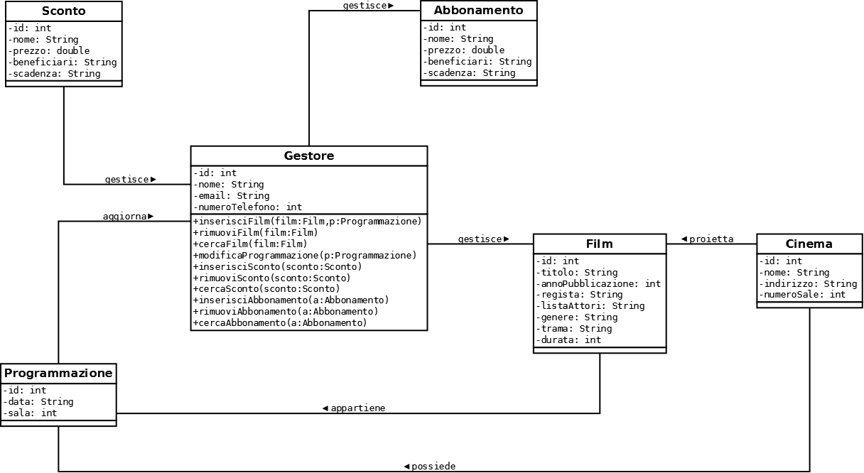

3.1.3 Object Diagram

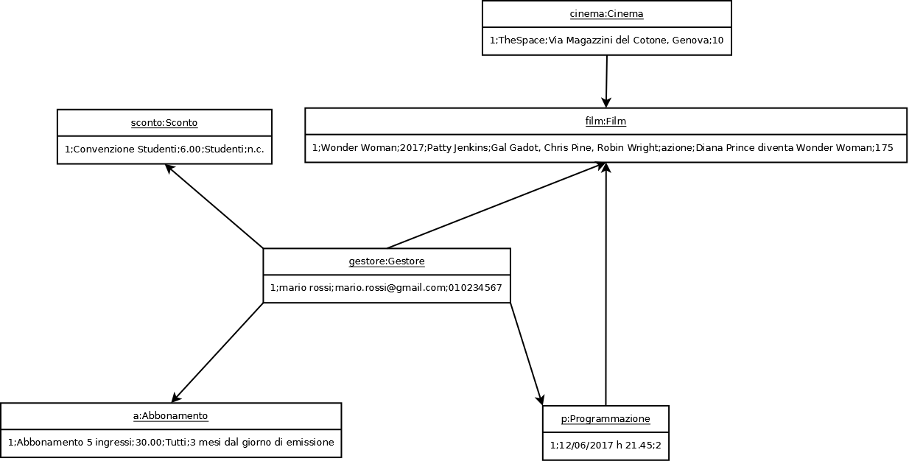

3.2 Dynamic Models

3.2.1 Sequence Diagrams

UC 4: Ricercare un film

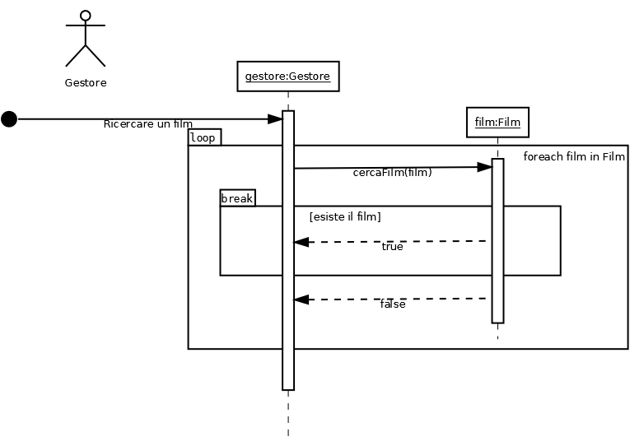

UC 11: Ricercare uno sconto
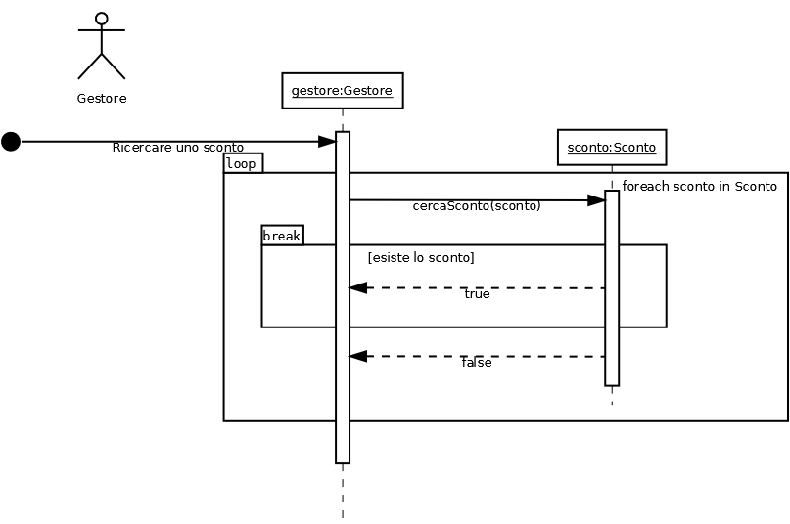
UC 12: Ricercare un abbonamento

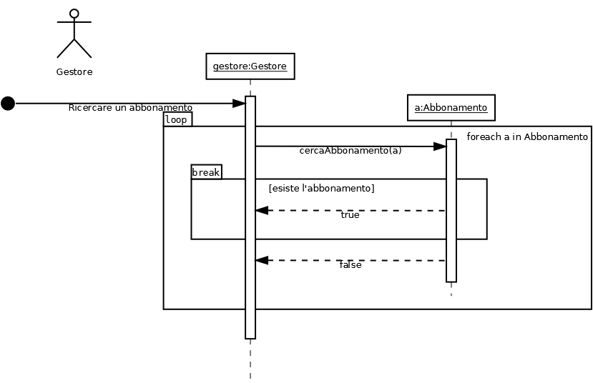

3.2.2 Activity Diagrams

UC 2: Rimuovere un film

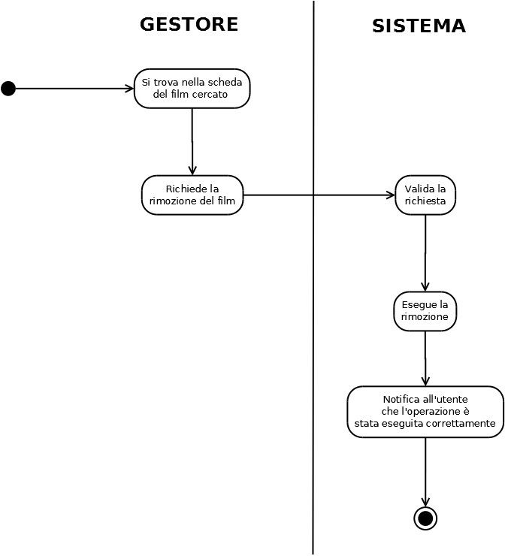

UC 3: Modificare la programmazione di un film
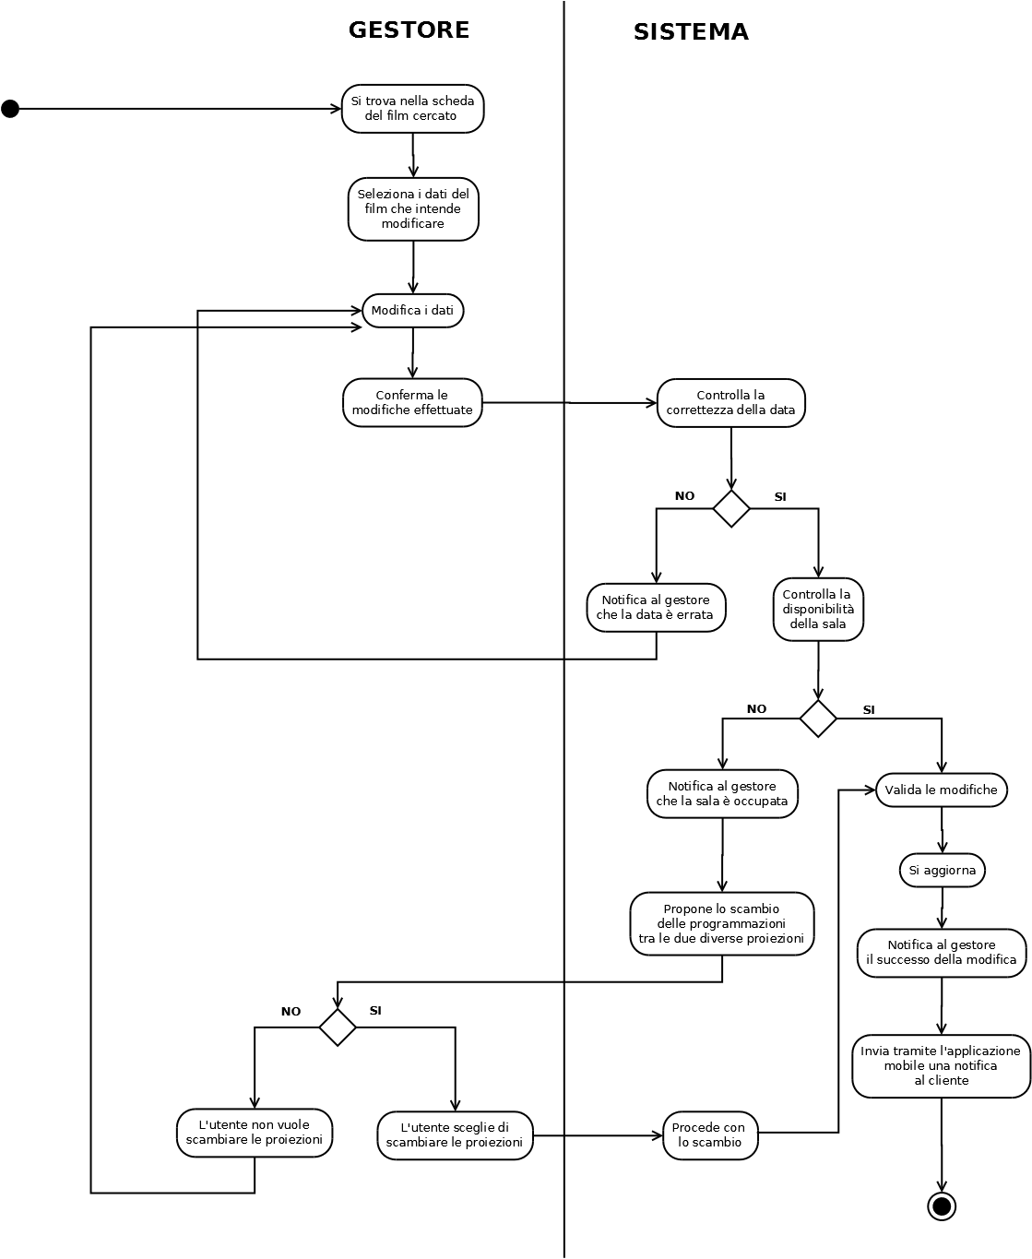

UC 7: Rimuovere uno sconto

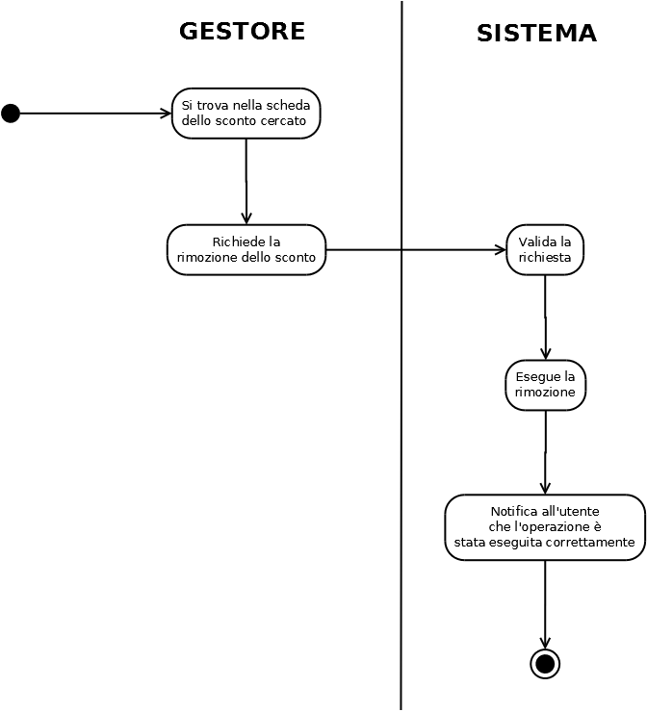

UC 8: Rimuovere un abbonamento

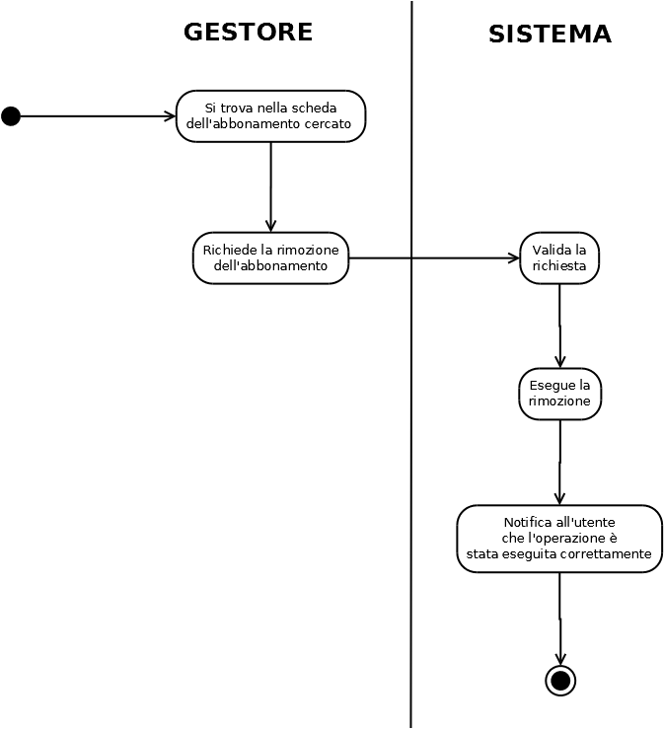

UC 9: Modificare uno sconto
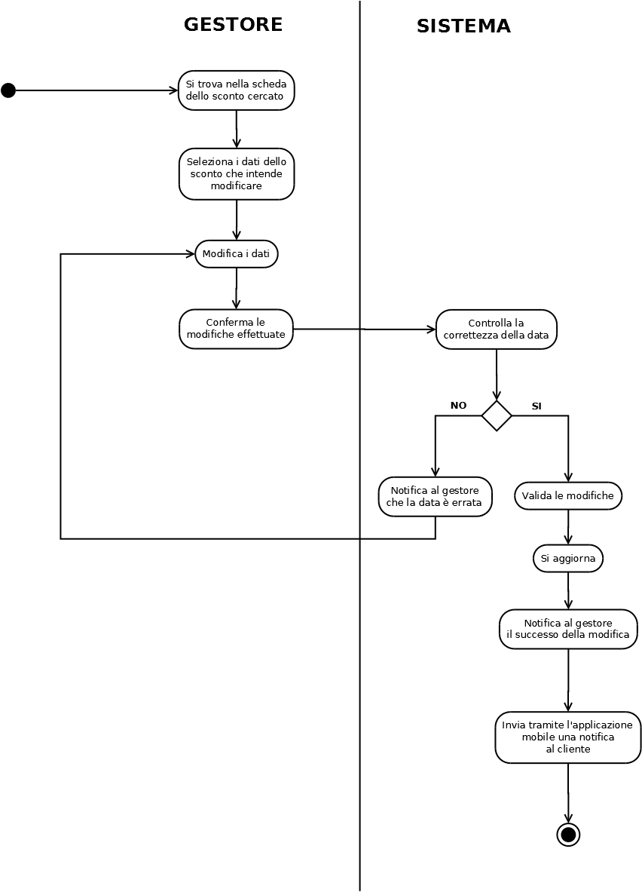

UC 9: Modificare un abbonamento
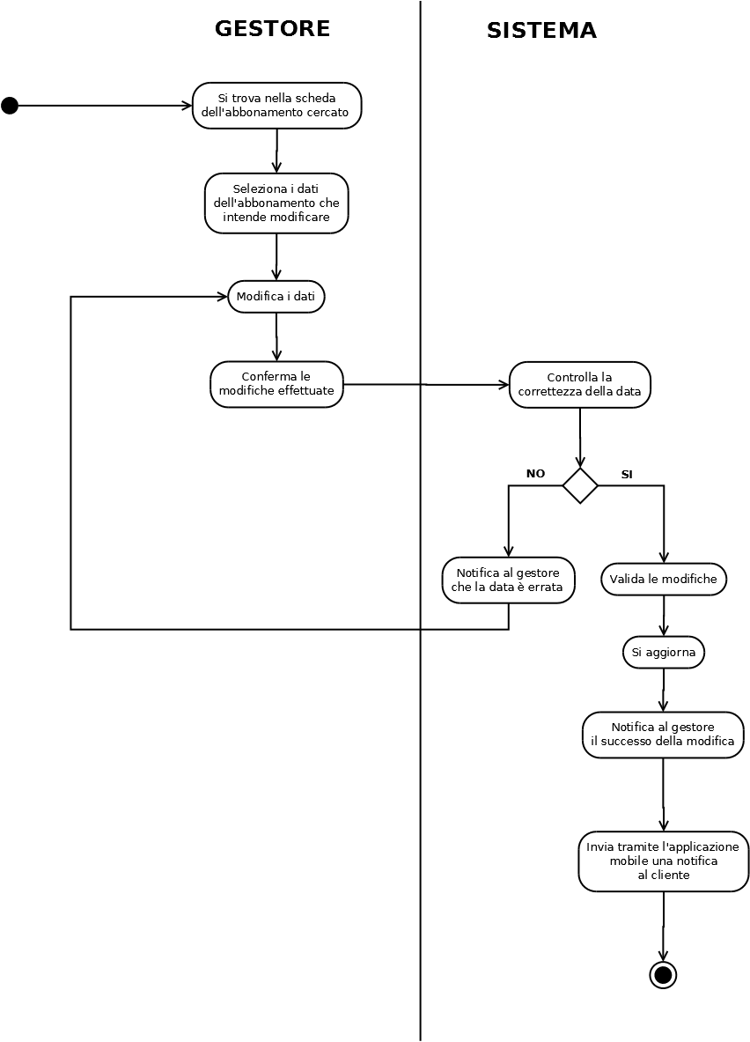

3.2.3 State Machine Diagrams
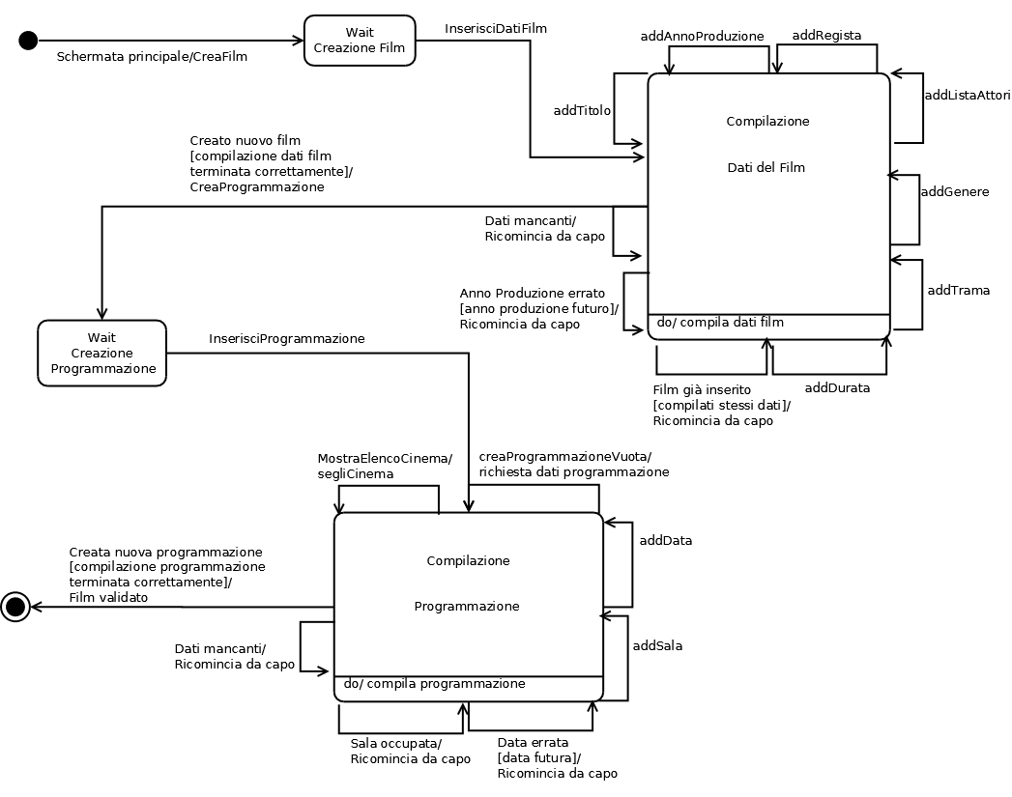
UC 1: Inserire un film

UC 5: Inserire uno sconto
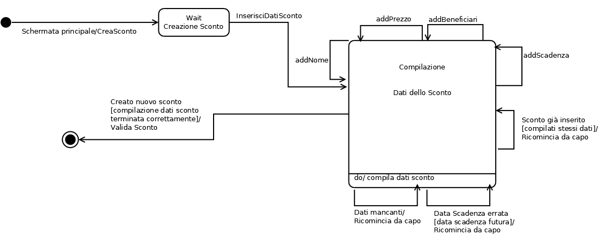

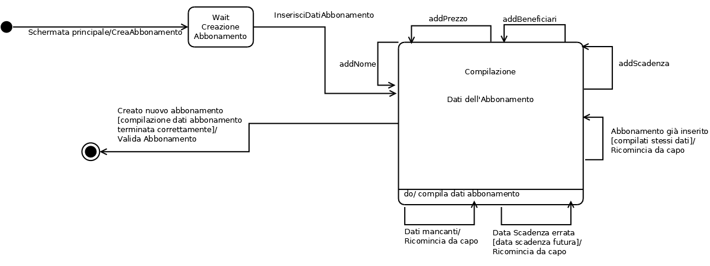
UC 6: Inserire un abbonamento

4 Additional Constraints

- “Un film non può essere rimosso se non è stato precedentemente creato”
Context Gestore.rimuoviFilm():
pre: self.film != NULL
- “Un film non può essere cercato se non è stato precedentemente creato”
Context Gestore.cercaFilm():
pre: self.film != NULL
- “Un film non può essere modificato se non è stato precedentemente creato”
Context Gestore.modificaFilm():
pre: self.film != NULL
- “Uno sconto non può essere rimosso se non è stato precedentemente creato”
Context Gestore.rimuoviSconto():
pre: self.sconto != NULL
- “Uno sconto non può essere cercato se non è stato precedentemente creato”
Context Gestore.cercaSconto():
pre: self.sconto != NULL
- “Uno sconto non può essere modificato se non è stato precedentemente creato”
Context Gestore.modificaSconto():
pre: self.sconto != NULL
- “Un abbonamento non può essere rimosso se non è stato precedentemente creato”
Context Gestore.rimuoviAbbonamento():
pre: self.abbonamento != NULL
- “Un abbonamento non può essere cercato se non è stato precedentemente creato”
Context Gestore.cercaAbbonamento():
pre: self.abbonamento != NULL
- “Un abbonamento non può essere modificato se non è stato precedentemente creato”
Context Gestore.modificaAbbonamento():
pre: self.abbonamento != NULL

